|  |  |  |
| --- | --- | --- |
|  | **Село в порядке – страна в достатке!** |  |
|  | | |
|  | ПРЕСС-РЕЛИЗ 27 июля 2016 года |  |
|  | | |

**ДНЕВНИК ПЕРЕПИСИ: ЭКВАТОР ПРОЙДЕН**

*Стартовавшая 1 июля Всероссийская сельскохозяйственная перепись 2016 года перешагнула экватор, половина из 46 дней, отведенных для работы, позади. В Иркутской области, несмотря на объективные трудности – удаленность и обширность территорий – перепись идет по графику.*

По данным оперативного мониторинга хода сельскохозяйственной переписи по состоянию на 25 июля в области:

- предоставили данные 95% сельскохозяйственных организаций;

- в сельхозпереписи приняли участие 35% крестьянских (фермерских) хозяйств и индивидуальных предпринимателей;

- переписчики посетили 63% личных подсобных хозяйств граждан в сельских и 58% – в городских поселениях и городских округах;

- получена информация по 51% садоводческих, огороднических и дачных некоммерческих объединений граждан.

По всем категориям учтено в общей сложности 62% объектов, подлежащих переписи.

Вторая в современной истории всероссийская сельскохозяйственная перепись продлится до 15 августа. В Иркутской области работает 571 переписчик, они собирают информацию о площади земельных участков, численности поголовья скота и птицы, объеме реализации сельхозпродукции, наличии машин, оборудования, производственных построек и т.д.

**Территориальный орган Федеральной службы государственной статистики по Иркутской области**

**664025, г. Иркутск, ул. Чкалова, 39, Тел.: (3952) 34-29-42 http://**[**irkutskstat.gks.ru**](mailto:irkutskstat.gks.ru)**, E-mail: irkstat@irmail.ru**

**Контактное лицо: Хозяинова А.В.**

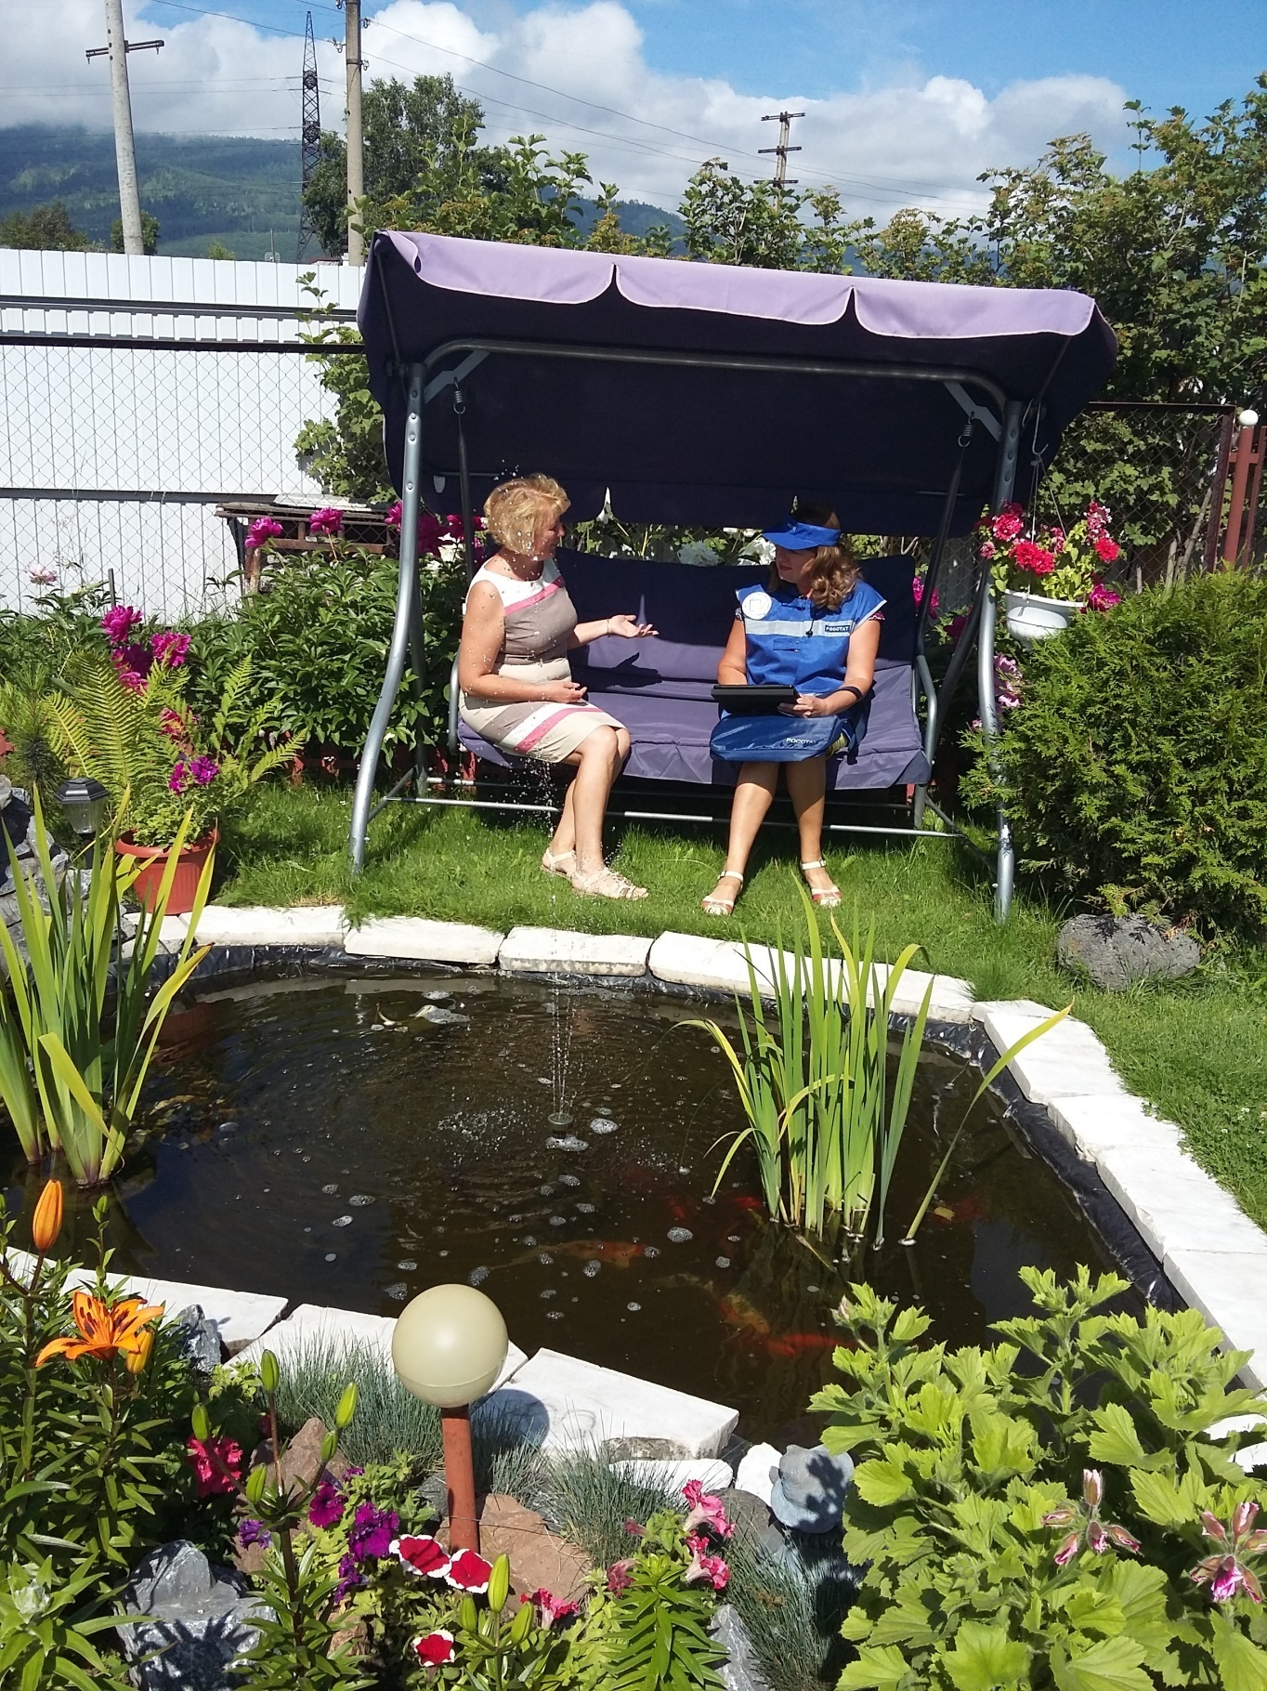

*Переписчик на дачном участке в Слюдянском районе.*